Forall Osiedle Harmonia
Pawłowice
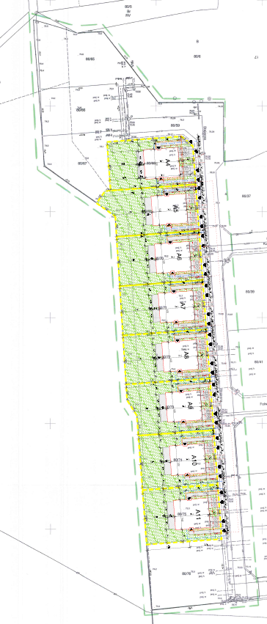
NR | NAZWA POMIESZCZENIA | POW [m2]
0.10 | Przedsionek | 3,90
0.11 | Pomieszczenie gospodarcze | 3,40
0.12 | Komunikacja | 10,10
0.13 | Łazienka I | 3,70
0.14 | Salon + aneks kuchenny | 31,60
0.15 | Pokój | 10,30
0.16 | Pokój | 12,20
0.17 | Pokój | 11,50
0.18 | Łazienka II | 7,10

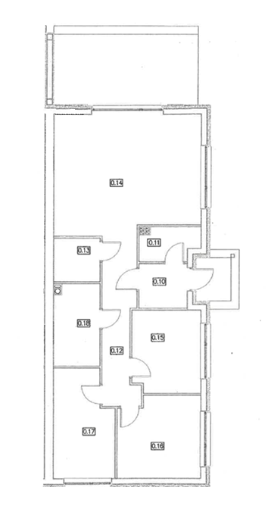

93,80

